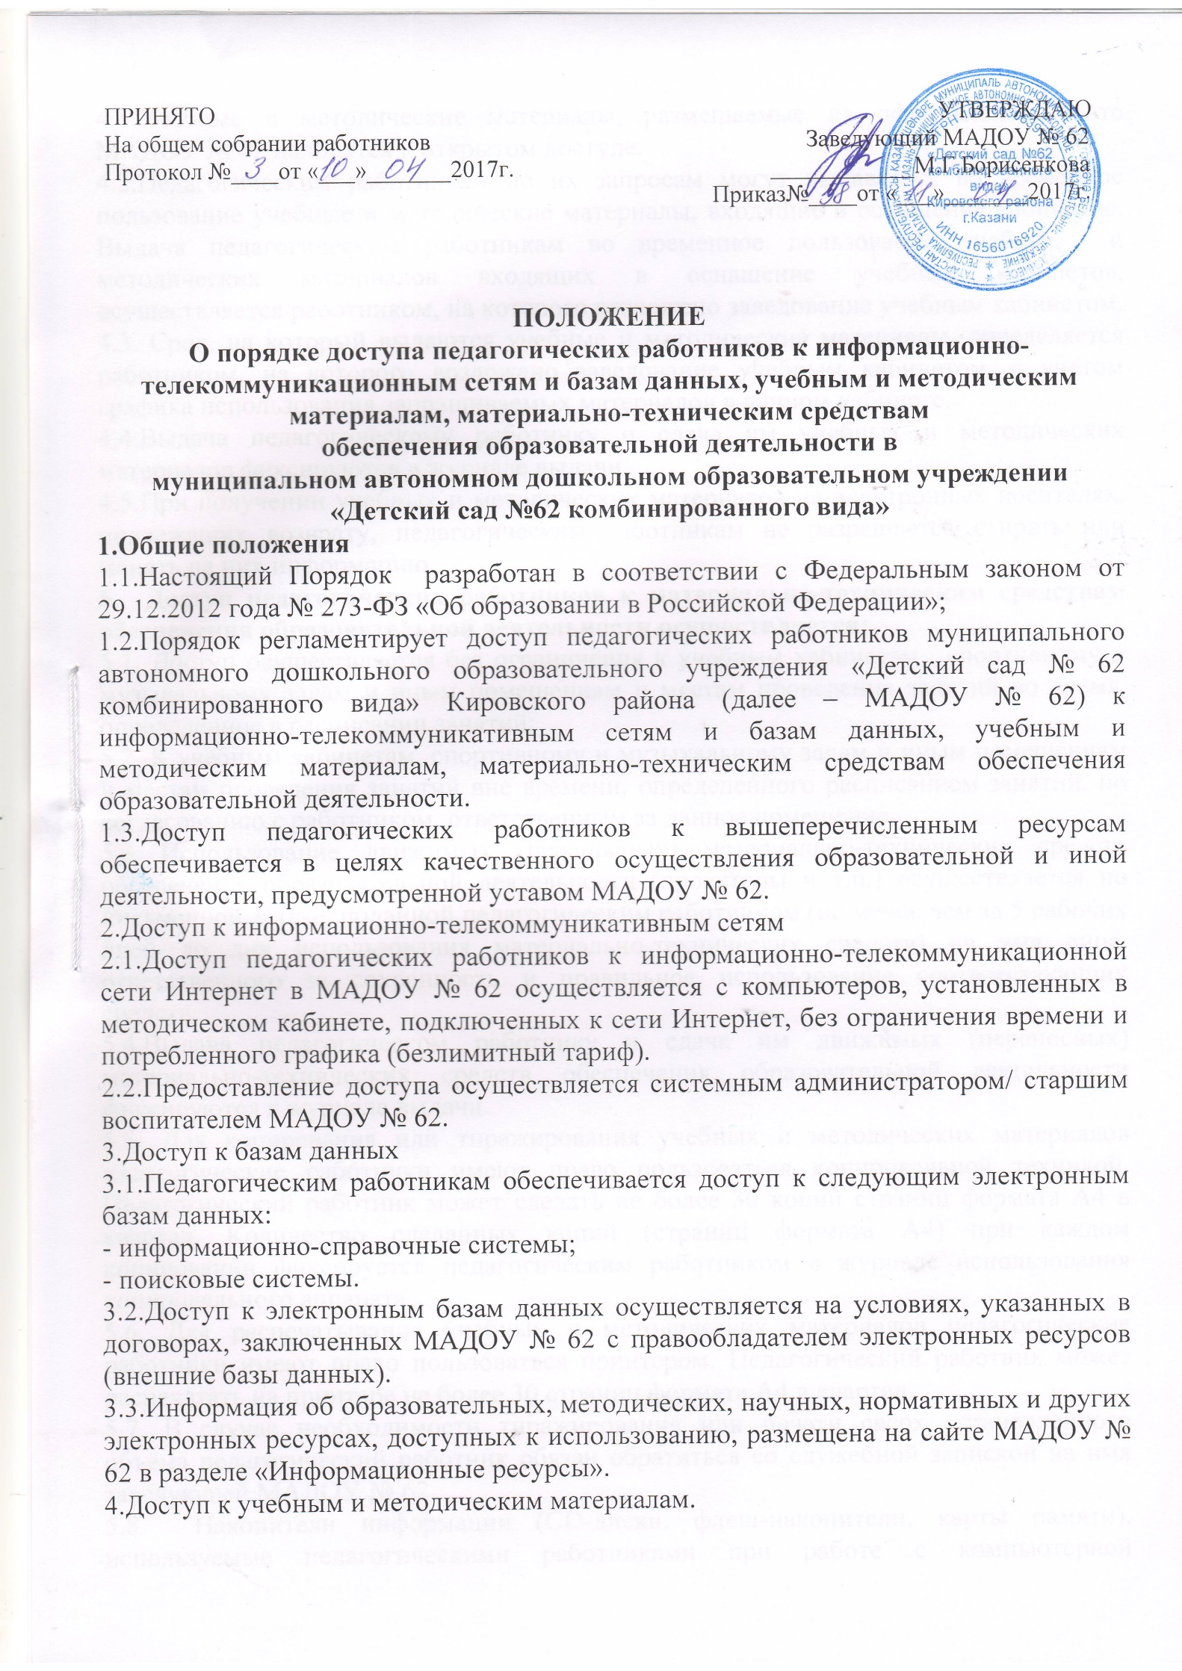
4.1.Учебные и методические материалы, размещаемые на официальном сайте МАДОУ № 62 находятся в открытом доступе.
4.2.Педагогическим работникам по их запросам могут выдаваться во временное пользование учебные и методические материалы, входящие в оснащение кабинетов. Выдача педагогическим работникам во временное пользование учебных и методических материалов входящих в оснащение учебных кабинетов, осуществляется работником, на которого возложено заведование учебным кабинетом.
4.3. Срок, на который выдаются учебные и методические материалы, определяется работником, на которого возложено заведование учебным кабинетом, с учетом графика использования запрашиваемых материалов в данном кабинете.
4.4.Выдача педагогическому работнику и сдача им учебных и методических материалов фиксируются в журнале выдачи.
4.5.При получении учебных и методических материалов на электронных носителях, подлежащих возврату, педагогическим работникам не разрешается стирать или менять на них информацию.
5. Доступ педагогических работников к материально-техническим средствам обеспечения образовательной деятельности осуществляется:
5.1. Доступ осуществляется без ограничения к учебным кабинетам, спортивному и музыкальному залам и иным помещениям и местам проведения занятий во время, определенное в расписании занятий;
5.2. К учебным кабинетам, спортивному и музыкальному залам и иным помещениям и местам проведения занятий вне времени, определенного расписанием занятий, по согласованию с работником, ответственным за данное помещение.
5.3 Использование движимых (переносных) материально-технических средств обеспечения образовательной деятельности (проекторы и т.п.) осуществляется по письменной заявке, поданной педагогическим работником (не менее чем за 5 рабочих дней до дня использования материально-технических средств) на имя лица, ответственного за сохранность и правильное использование соответствующих средств.
5.4.Выдача педагогическом работнику и сдача им движимых (переносных) материально-технических средств обеспечения образовательной деятельности фиксируются в журнале выдачи.
5.5. Для копирования или тиражирования учебных и методических материалов педагогические работники имеют право пользоваться копировальной техникой. Педагогический работник может сделать не более 30 копий страниц формата А4 в квартал. Количество сделанных копий (страниц формата А4) при каждом копировании фиксируется педагогическим работником в журнале использования копировального аппарата.
5.6. Для распечатывания учебных и методических материалов педагогические работники имеют право пользоваться принтером. Педагогический работник может распечатать на принтере не более 30 страниц формата А4 в квартал.
5.7. В случае необходимости тиражирования или печати сверх установленного объёма педагогический работник обязан обратиться со служебной запиской на имя заведующей МАДОУ № 62.
5.8. Накопители информации (CD-диски, флеш-накопители, карты памяти), используемые педагогическими работниками при работе с компьютерной информацией, предварительно должны быть проверены на отсутствие вредоносных компьютерных программ.

